 |  | Escuela Politécnica Superior  Ingeniería Informática  Prácticas de Sistemas Informáticos 2
Grupo | 2313 | Práctica | 3 | Fecha | 02/05/2019
Alumno/a |  | Higuera, Viso, Tomas
Alumno/a |  | Garcia, Garcia, Sergio

Práctica 3: Seguridad y disponibilidad

Cuestión número 1:
Preparar 3 máquinas virtuales desde cero (a partir de la VM en moodle) con acceso SSH entre ellas. Esta tarea es necesaria para la correcta gestión del cluster que definiremos en el próximo apartado. Las VMs las denominaremos:
• si2srv01: Dirección IP 10.X.Y.1, 768MB RAM
• si2srv02: Dirección IP 10.X.Y.2, 512MB RAM
• si2srv03: Dirección IP 10.X.Y.3, 512MB RAM
RECUERDE RANDOMIZAR LAS DIRECCIONES MAC DE CADA COPIA ANTES DE INTENTAR USAR EL NODO.
En la primera máquina (10.X.Y.1), generaremos el par de claves con DSA. A continuación importaremos la clave pública en cada uno de los otros dos nodos (10.X.Y.2 y 10.X.Y.3). Probaremos a acceder por SSH desde .1 a .2 y .3, comprobando que no requiere la introducción de la clave. Obtener una evidencia del inicio remoto de sesión mediante la salida detallada (ssh –v si2@10.X.Y.2 y ssh –v si2@10.X.Y.3 ).
Anote dicha salida en la memoria de prácticas. Revisar y comentar la salida del mandato ssh.

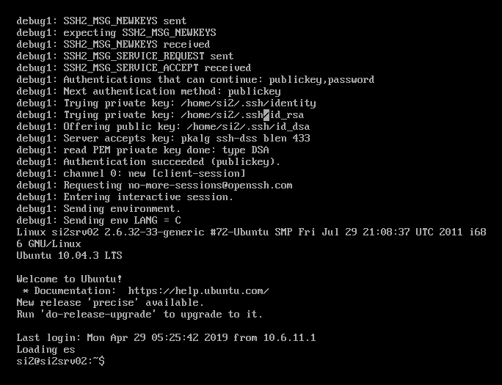
1. Salida tras ejecutar mandato ssh con maquina virtual si2srv02.
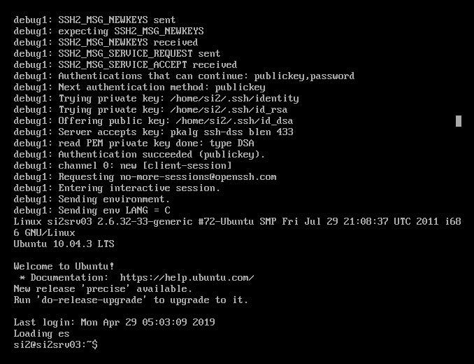
2. Salida tras ejecutar mandato ssh con maquina virtual si2srv03.

En ambas imagenes se puede comprobar como al ejecutar el mandato ssh, se realiza el intercambio de claves publica y privada de manera correcta, pudiendo asi conectarnos remotamente desde si2srv01 a las otras dos maquinas virtuales.

Cuestión número 2:
Configuración en cluster.
Lo primero que haremos para configurar nuestro cluster sera crear dos nodos para las maquinas virtuales si2srv02 y si2srv03 desde la maquina virtual si2srv01. Para ello ejecutaremos los comandos descritos en el enunciado de la practica.
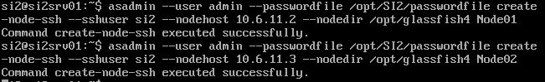
3. Creacion de nodos 1 y 2.
Una vez creados ambos nodos pasaremos a listarlos para comprobar que han sido creados correctamente.
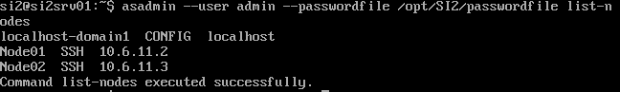
4. Listado de nodos.
Una vez comprobado que ambos nodos se han creado de manera correcta, pasaremos a mandar a ambos un ping, para comprobar si las conexiones con ambos nodos funcionan.
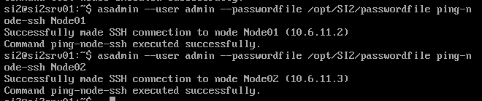
5. Ping a nodos 1 y 2.
Como ambos ping han funcionado correctamente entramos en la pagina de administracion de glassfish para realizar una ultima comprobacion de si los nodos estan funcionando correctamente.
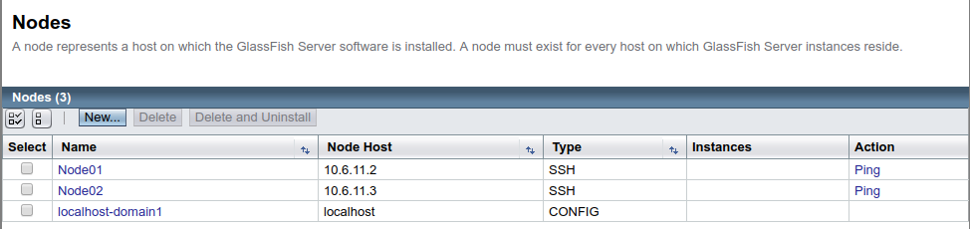
6. Pagina de configuracion Glassfish.

Una vez creados y configurados los nodos, pasamos a crear el cluster que utilizara ambos nodos.
Primero creamos un cluster llamado SI2Cluster y lo listamos para comprobar que ha sido creado correctamente (al igual que haciamos con los nodos).
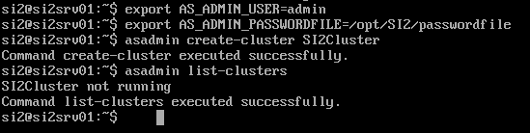
7. Creacion y listado de cluster.
Para comprobar que todos los nodos se “conocen” mutuamente a traves de su nombre asociado a la direccion IP, accedemos al fichero /etc/hosts de las tres maquinas virtuales.
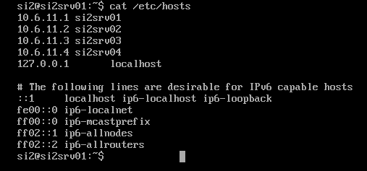
8. Fichero /etc/hosts de si2srv01.
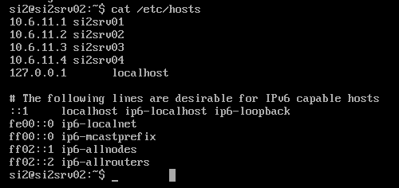
9. Fichero /etc/hosts de si2srv02.

Una vez realizadas estas comprobaciones creamos dos instancias de los nodos creados antes y las listamos para comprobar que estas han sido creadas correctamente.

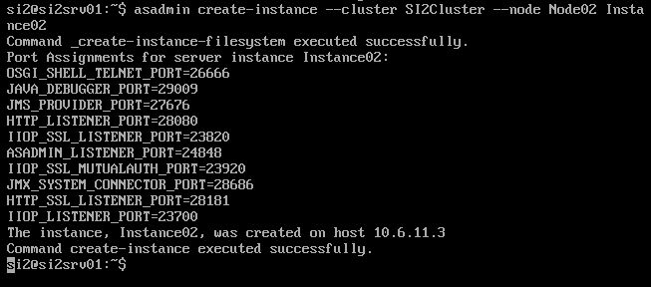

10. Creacion instancia Node02.

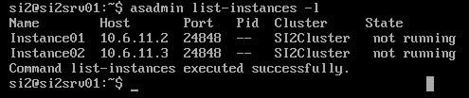

11. Listado de instancias creadas.

Una vez creadas y configuradas iniciamos el cluster, y desde la pagina de configuracion de glassfish terminamos de configurar nuestro cluster.

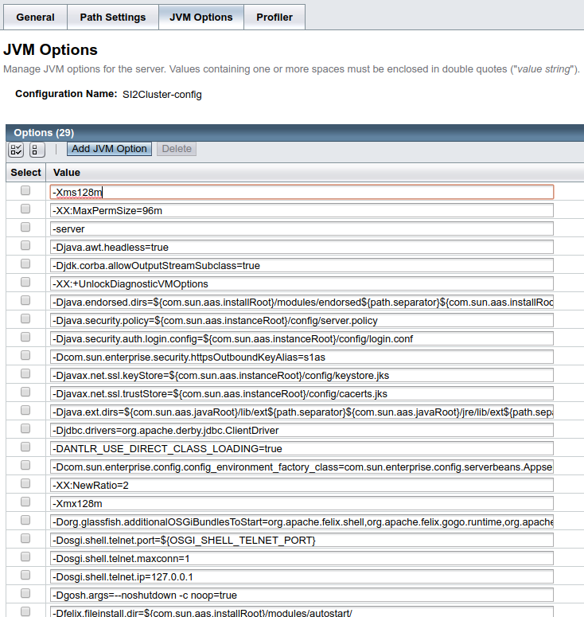

12. Configuracion de SI2Cluster desde glassfish.

Ejercicio 2: Realizar los pasos del apartado 4 con el fin de obtener una configuración válida del cluster SI2Cluster, con la topología indicada de 1 DAS y 2 nodos SSH de instancias. Inicie el cluster. Liste las instancias del cluster y verifique que los pids de los procesos Java (JVM) correspondientes2 están efectivamente corriendo en cada una de las dos máquinas virtuales. Adjunte evidencias a la memoria de la práctica.

Una vez creado y configurado el cluster pasamos a listar las instancias del cluster para posteriormente comprobar en las dos maquinas virtuales si los procesos JVM estan funcionando de manera correcta.

13. Proceso JVM de la maquina virtual 2

14. Proceso JVM de la maquina virtual 3.

Para realizar este apartado hemos inciado el cluster y listado sus instancias. Una vez realizado hemos accedido a las maquinas virtuales 2 y 3 y hemos comprobado si los procesos JVM tenian el PID que se correspondia con el que aparecia al listar las instancias del cluster.

Cuestión número 3:
Preparación de la práctica para despliegue en cluster.
Una vez creado y configurado el cluster pasamos a configurar la aplicación que desplegaremos en glassfish. Lo primero que haremos sera cambiar el nombre de la aplicación de P1-base a P3. Ademas de esto tambien cambiaremos los ficheros listado.csv y insert.sql por los proporcionados para esta practica.
Es necesario que añadamos dos columnas mas a la tabla pago, instancia e ip. Ambas columnas seran de tipo VARCHAR(50). Lo primero que haremos sera modificar el bean Pago para que reconozca estos dos nuevos atributos.
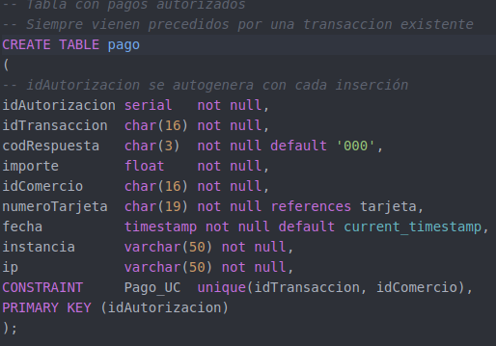
15. Modificacion del bean Pago.
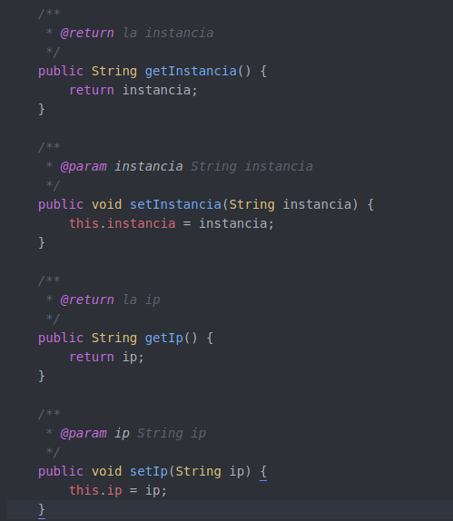
16. Getters y setters de las nuevas columnas de Pago.
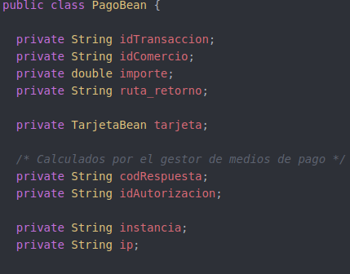
17. Modificacion clase PagoBean.

Una vez modificado el bean Pago pasamos a cambiar los metodos procesaPago y comienzaPago para tener en cuentas los dos nuevos parametros de Pago.
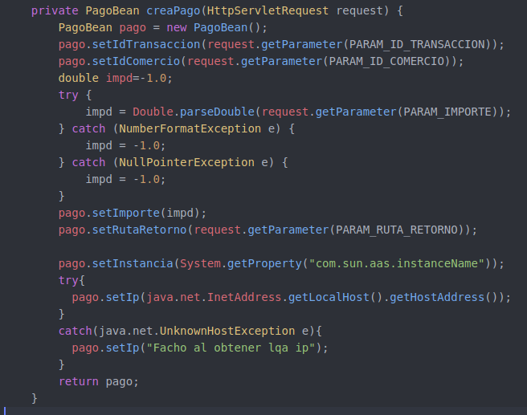
18. Modificacion metodo creaPago.
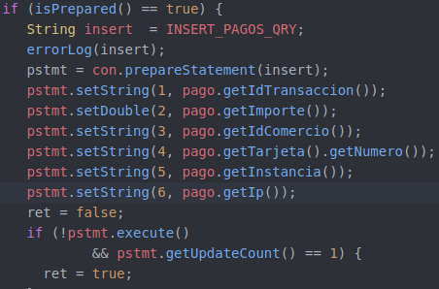
19. Modificacion metodo procesa pago.
Una vez modificado el codigo JAVA pasamos a modificar los ficheros de configuracion para desplegar la aplicación haciendo uso del Cluster creado anteiormente.
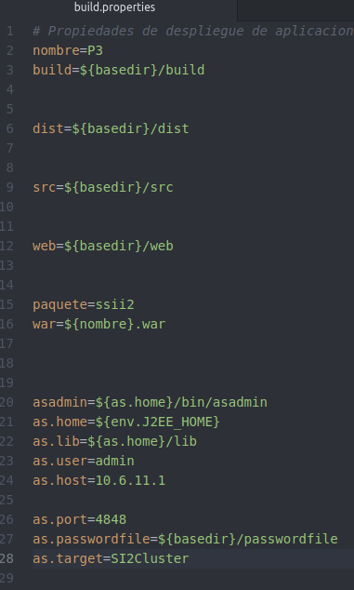
20. Modificacion fichero build.properties.
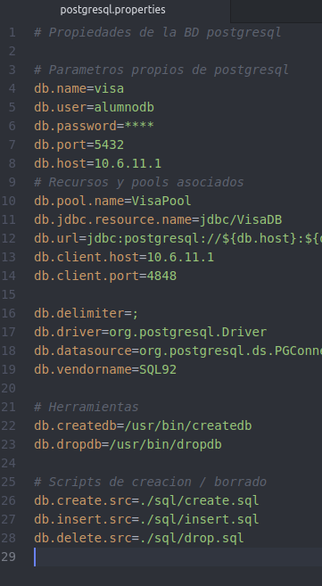
21. Modificacion del fichero postgresql.properties.

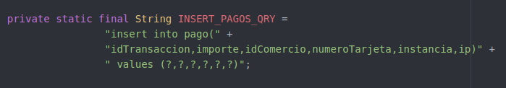
22. Modificacion del fichero VisaDAO.java.

Ejercicio 3: Pruebe a realizar un pago individualmente en cada instancia. Para ello, identifique los puertos en los que están siendo ejecutados cada una de las dos instancias (IPs 10.X.Y.2 y 10.X.Y.3 respectivamente). Puede realizar esa comprobación directamente desde la consola de administración, opción Applications, acción Launch, observando los Web Application Links generados.
Realice un único pago en cada nodo. Verifique que el pago se ha anotado correctamente el nombre de la instancia y la dirección IP. Anote sus observaciones (puertos de cada instancia) y evidencias (captura de pantalla de la tabla de pagos).
Una vez realizadas las modifcaciones pertinentes pasamos a desplegar la aplicación y realizar un par de pagos de comprobacion.
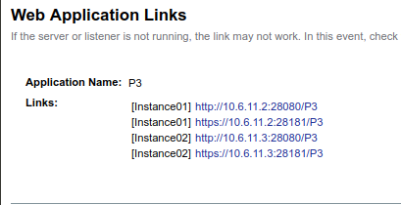
23. Web apllications links generados.

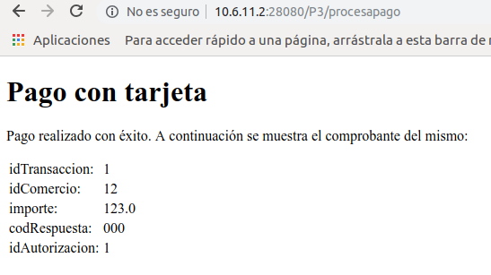
24. Captura pago correcto desde ip 10.6.11.2.

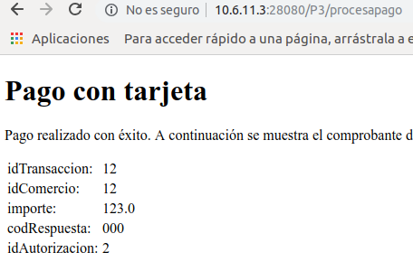
25. Captura pago correcto desde ip 10.6.11.3.

26. Listado de pagos realizados.

Los puertos utilizados para realizar los pagos desde las dos maquinas virtuales han sido el 28080, ya que este utiliza http. Como se puede observar en las capturas, hemos realizados pagos desde ambas ips y las instancias se corresponden con las ips correctas (Instancia 1 con 10.6.11.2 e instancia 2 con 10.6.11.3).

Cuestión número 4:
Configuracion del balanceador de carga.
Lo primero que haremos sera crear el modulo mod_proxy_balancer, para ello creamos un fichero proxy_balancer.conf en la carpeta /etc/apache2/mods-available.
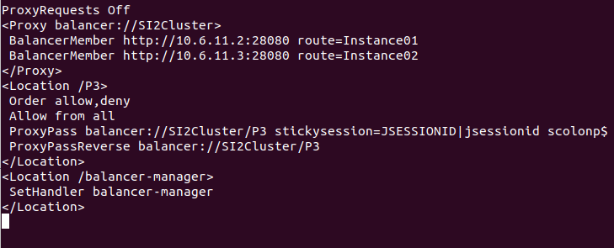
27. Fichero proxy_balancer.conf

Una vez creado el fichero accedemos a la pagina de estadisticas de balanceo del servidor Apache.
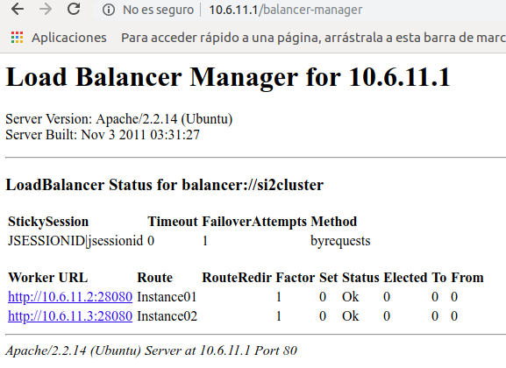
28. Informacion de estadisticas de balanceo del servidor Apache.
Activamos la inclusion del servidor ejecutando los comandos descritos en el enunciado.

Como se puede observar en la imagen del balanceador de carga, ambas instancias estan funcionando de manera correcta y aun no han atendido ninguna peticion.

Ejercicio 4: Probar la influencia de jvmRoute en la afinidad de sesión.
1- Eliminar todas las cookies del navegador


29. Eliminacion de las cookies del navegador.

2- Sin la propiedad jvmRoute, acceder a la aplicación P3 a través de la URL del balanceador: http://10.X.Y.1/P3
3- Completar el pago con datos de tarjeta correctos.
4- Repetir los pagos hasta que uno falle debido a la falta de afinidad de sesión.
5- Mostrar la cookie “JSESSIONID” correspondiente a la URL del balanceador donde se vea:
Name: JSESSIONID
Content: YYYYYYYYYYYYYYYYYYY
Domain: 10.X.Y.1
Path: /P3
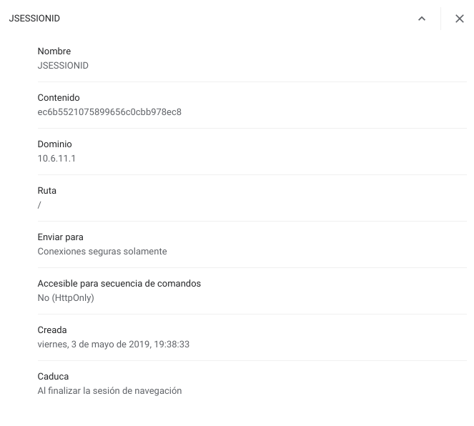
30. Cookie guardada tras realizacion de pago incorrecto.

6- Añadir la propiedad “jvmRoute” al cluster y rearrancar el cluster.
7- Eliminar todas las cookies del nevegador.

31. Eliminacion de las cookies tras añadir la propiedad jvmRoute.
8- Acceso a la aplicación P3 a través de la URL del balanceador: http://10.X.Y.1/P3
9- Completar el pago con datos de tarjeta correctos. Se pueden repetir los pagos y no fallarán.
10- Mostrar la cookie “JSESSIONID” correspondiente a la URL del balanceador donde se vea:
Name: JSESSIONID
Content: ZZZZZZZZZZZZZZZZZZZZZZ
Domain: 10.X.Y.1
Path: /P3
Mostrar las pantallas y comentar: las diferencias en el contenido de las cookies respecto a jvmRoute, y cómo esta diferencia afecta a la afinidad y por qué.
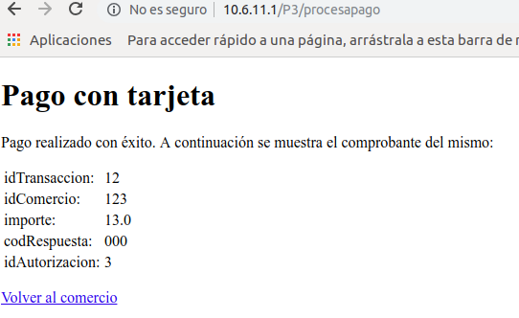
32. Pago realizado con éxito tras añadir la propiedad jvmRoute.
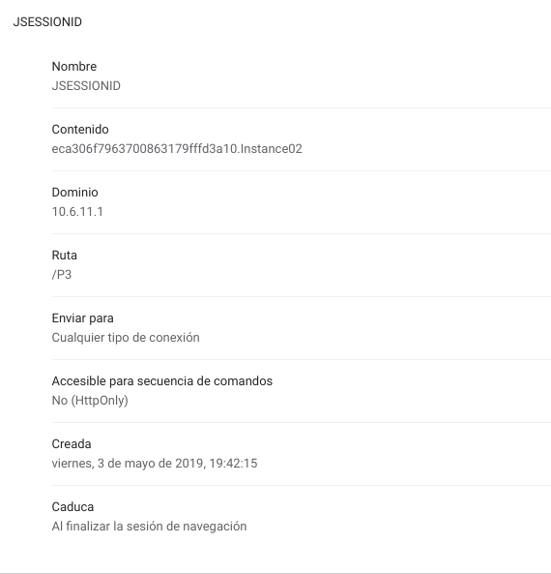
32. Cookie tras realizar pago correcto.

Como podemos observar, tras realizar un pago sin la opcion jvmRoute, el contenido de la cookie no hace referencia a ninguna instancia, por lo que nuestro servidor no sabe a que nodo enviar el pago para que este sea gestionado. Por el contrario en la segunda cookie podemos observar como el pago ha sido gestionado por la instancia 2, es decir, por el servidor 10.6.11.3.

¿Se podría, en general, usar el valor ${com.sun.aas.hostName} para la propiedad jvmRoute, en lugar de ${com.sun.aas.instanceName}?
No, ya que en la tabla de rutas no aparece el nombre del host, por lo que el sistema no seria capaz de enviar la peticion a las 2 maquinas virtuales del cluster.

Cuestión número 5:
Ejercicio 5: Probar el balanceo de carga y la afinidad de sesión, realizando un pago directamente contra la dirección del cluster
http://10.X.Y.1/P3
desde distintos ordenadores. Comprobar que las peticiones se reparten entre ambos nodos del cluster, y que se mantiene la sesión iniciada por cada usuario sobre el mismo nodo.
Comentad la información mostrada en la página del Load Balancer Manager.
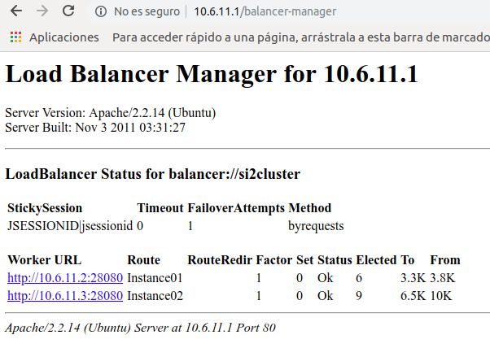
33. Load Balancer Manager tras la realizacion de pagos.

Tras realizar varios pagos podemos observar como el balanceador de carga ha repartido las peticiones entre ambos nodos, 6 para la instancia 1 (10.6.11.2) y 9 para la instancia 2 (10.6.11.3). Podemos observar tambien como ambos nodos se encuentran funcionando correctamente por el valor de la ruta status que es Ok en los dos. Las URLs especificadas son las descritas en los apartados anteriores y los puertos a los que son redirigidas las peticiones son el 28080, que coincide con los puertos especificados en la pagina de configuracion de glassfish.

Ejercicio 6: Comprobación del proceso de fail-over. Parar la instancia del cluster que haya tenido menos elecciones hasta el momento. Para ello, identificaremos el pid (identificador del proceso java) de la instancia usando las herramientas descritas en esta práctica o el mandato ‘ps –aef | grep java’. Realizaremos un kill -9 pid en el nodo correspondiente. Vuelva a realizar peticiones y compruebe (accediendo a la página /balancer-manager y revisando el contenido de la base de datos) que el anterior nodo ha sido marcado como “erróneo” y que todas las peticiones se dirijan al nuevo servidor. Adjunte la secuencia de comandos y evidencias obtenidas en la memoria de la práctica.
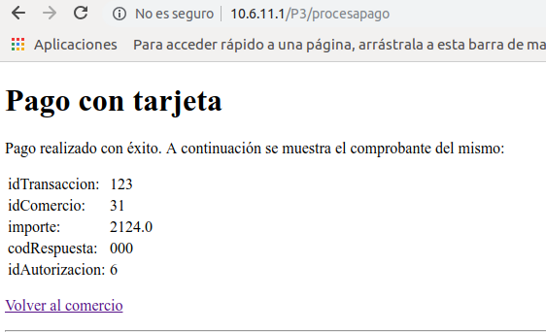
34. Realizacion de pago con la instancia 2 parada.

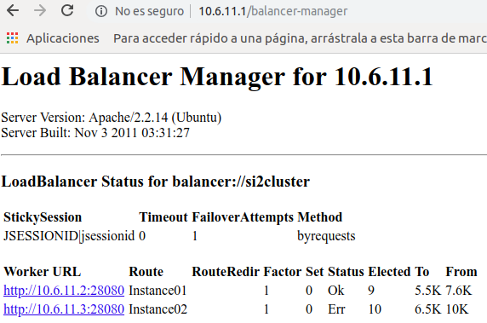
35. Load Balancer Manager con la instancia 2 parada.

Como podemos observar en la imagen, la instancia 2 se encuentra parada, por lo que las peticiones son enviadas a la instancia 1 que se encarga de gestionaralas.

Ejercicio 7: Comprobación del proceso de fail-back. Inicie manualmente la instancia detenida en el comando anterior. Verificar la activación de la instancia en el gestor del balanceador. Incluir todas las evidencias en la memoria de prácticas y comentar qué sucede con los nuevos pagos. Consulte los apéndices para información detallada de comandos de gestión individual de las instancias.
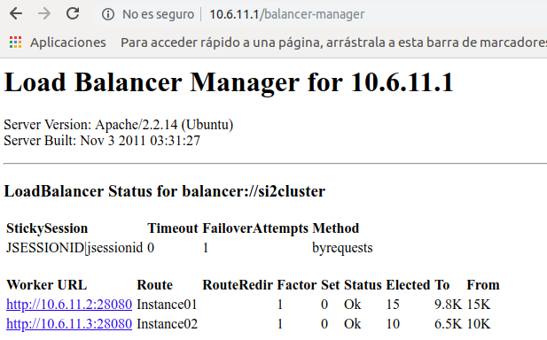
36. Load Balancer Manager con ambas instancias iniciadas.

Para inciar de nuevo la instancia 2 hemos reinciado el cluster lo que ha vuelto a generar el proceso encargado de procesar las peticiones en la maquina virtual de la instancia 2. Antes de reiniciar el cluster tambien hemos borrado todas las cookies para que el balancer-manager recargase la informacion de manera correcta.

Ejercicio 8: Fallo en el transcurso de una sesión.
• Desde un navegador, comenzar una petición de pago introduciendo los valores del mismo en la pantalla inicial y realizando la llamada al servlet ComienzaPago.
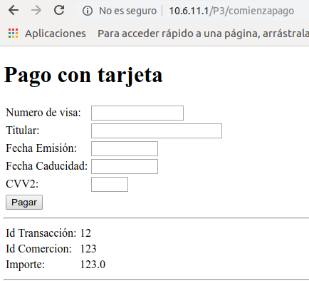
37. Iniciacion del proceso de pago.

• Al presentarse la pantalla de "Pago con tarjeta", leer la instancia del servidor que ha procesado la petición y detenerla. Se puede encontrar la instancia que ha procesado la petición revisando la cookie de sesión (tiene la instancia como sufijo), el balancer-manager o el server.log de cada instancia.
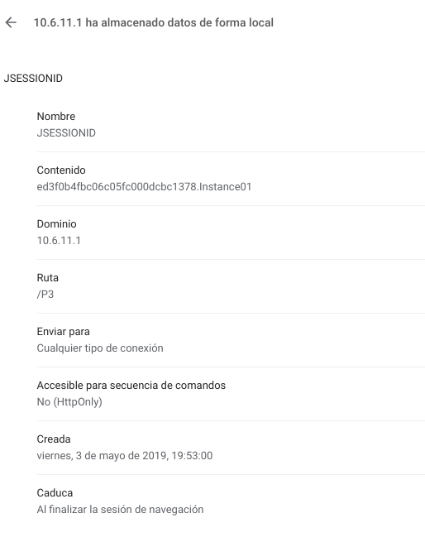
38. Comienzo del pago en la instancia 1.

Realizamos el mismo proceso que en el ejercicio anterior, es decir, paramos el proceso de JVM de la maquina virtual 2 que es la que se encarga de gestionar las peticiones de la instancia 1 (10.6.11.2)
• Completar los datos de la tarjeta de modo que el pago fuera válido, y enviar la petición.
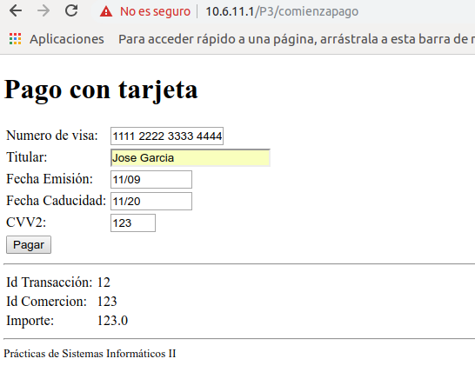
39. Pago realizado con datos correctos.

• Observar la instancia del cluster que procesa el pago, y razonar las causas por las que se rechaza la petición.
La peticion es rechazada, porque al comienzo de la misma el cluster encargado de balancear el sistema ha especificado que la instancia 1 se tenia que encargar de gestionar esta peticion. Al parar el proceso que se encarga de gestionar esta peticion el sistema recibe un error y no realiza el pago.

Ejercicio 9: Modificar el script de pruebas JMeter desarrollado durante la P2. (P2.jmx) Habilitar un ciclo de 1000 pruebas en un solo hilo contra la IP del cluster y nueva URL de la aplicación: http://10.X.Y.1/P3
Eliminar posibles pagos previos al ciclo de pruebas. Verificar el porcentaje de pagos realizados por cada instancia, así como (posibles) pagos correctos e incorrectos. ¿Qué algoritmo de reparto parece haber seguido el balanceador? Comente todas sus conclusiones en la memoria de prácticas.

